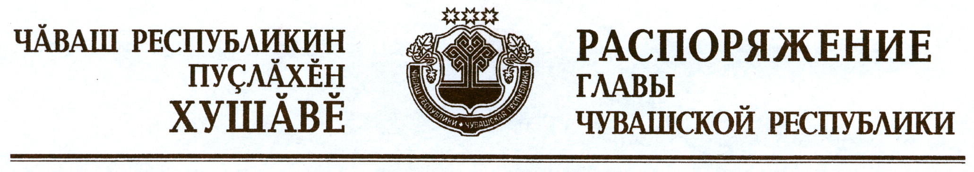

В соответствии с Законом Российской Федерации «О ветеринарии», Правилами по борьбе с гриппом птиц, утвержденными приказом Министерства сельского хозяйства Российской Федерации от 27 марта 2006 г. № 90 (зарегистрирован в Министерстве юстиции Российской Федерации 27 апреля 2006 г., регистрационный № 7756), и на основании представления руководителя Государственной ветеринарной службы Чувашской Республики – главного государственного ветеринарного инспектора Чувашской Республики:
1. Отменить ограничительные мероприятия (карантин) по высокопатогенному гриппу птиц на территории д. Полевые Яуши Комсомольского района Чувашской Республики (далее – неблагополучный пункт) с 10 августа 2018 г. в связи с истечением 21 суток со дня уничтожения (утилизации) всего восприимчивого поголовья или убоя и переработки условно здоровых птиц, находившихся в неблагополучном пункте, и проведения заключительной дезинфекции.
2. Ограничить на территории, указанной в пункте 1 настоящего распоряжения, на срок до 10 ноября 2018 г. включительно вывоз инкубационного яйца и живой птицы всех видов и возрастов в другие хозяйства.
3. Признать утратившим силу распоряжение Главы Чувашской Республики от 13 июля 2018 г. № 281-рг.
4. Контроль за исполнением настоящего распоряжения возложить на Государственную ветеринарную службу Чувашской Республики.

Глава
Чувашской Республики М.Игнатьев

г. Чебоксары
10 августа 2018 года
№ 341-рг

